Расписание НОД во 2 младшей группе №9 «Росточек» с 6 по 8 мая 2020 г.
День недели | Время  проведения | Способ | Тема занятия | Ресурс | Домашнее задание
Среда | 9.00 -9.15  ФЭМП  9.30 -9.45  двигательная  деятельность  (на улице) | Видео занятие | Тема: «Впереди, сзади. Справа, слева».  Цель: познакомить с понятиями «слева», «справа»; «спереди»; «сзади» | https://www.youtube.com/watch?v=BuH3DjE6ZMI&feature=youtu.be | Не предусмотрено
Четверг | 9.00 -9.15  двигательная  деятельность  9.25 -9.40  Изобразительная  деятельность | Видео занятие | Тема: «рисуем тюльпан ладошками»  Цель: Пробудить в детях интерес к творчеству, нетрадиционной технике рисования. Развитие мелкой моторики рук через действия с предметами. | https://www.youtube.com/watch?v=tJp8CGtspPU&feature=youtu.be | Не предусмотрено
Пятница | См. комплексно-тематическое планирование на 08.05.2020 г.

Комплексно-тематическое планирование на 8 мая 2020 г.

Что рассказать ребенку о Дне Победы и как провести этот праздник,

чтобы ваш малыш проникся атмосферой этого великого дня?

1. Рекомендации для родителей по теме: https://shkola7gnomov.ru/parrents/eto_interesno/id/chto-i-kak-rasskazat-rebenku-o-pobede/и
2. Скоро большой праздник День Победы. Мы помним и гордимся. Для всех нас очень важно, чтобы наши дети, наши внуки и правнуки
помнили о Великой войне, о том, что сделали для нас ветераны. В преддверии празднования 75-летия Великой Победы мы предлагаем вам принять участие в городской Интернет-эстафете памяти. https://vk.com/album-159876603_274281049%20.
Вот такое замечательное поздравление ветеранам войны подготовили Елисов Егор и Афанасьева Полина. Молодцы!
https://vk.com/club163793972
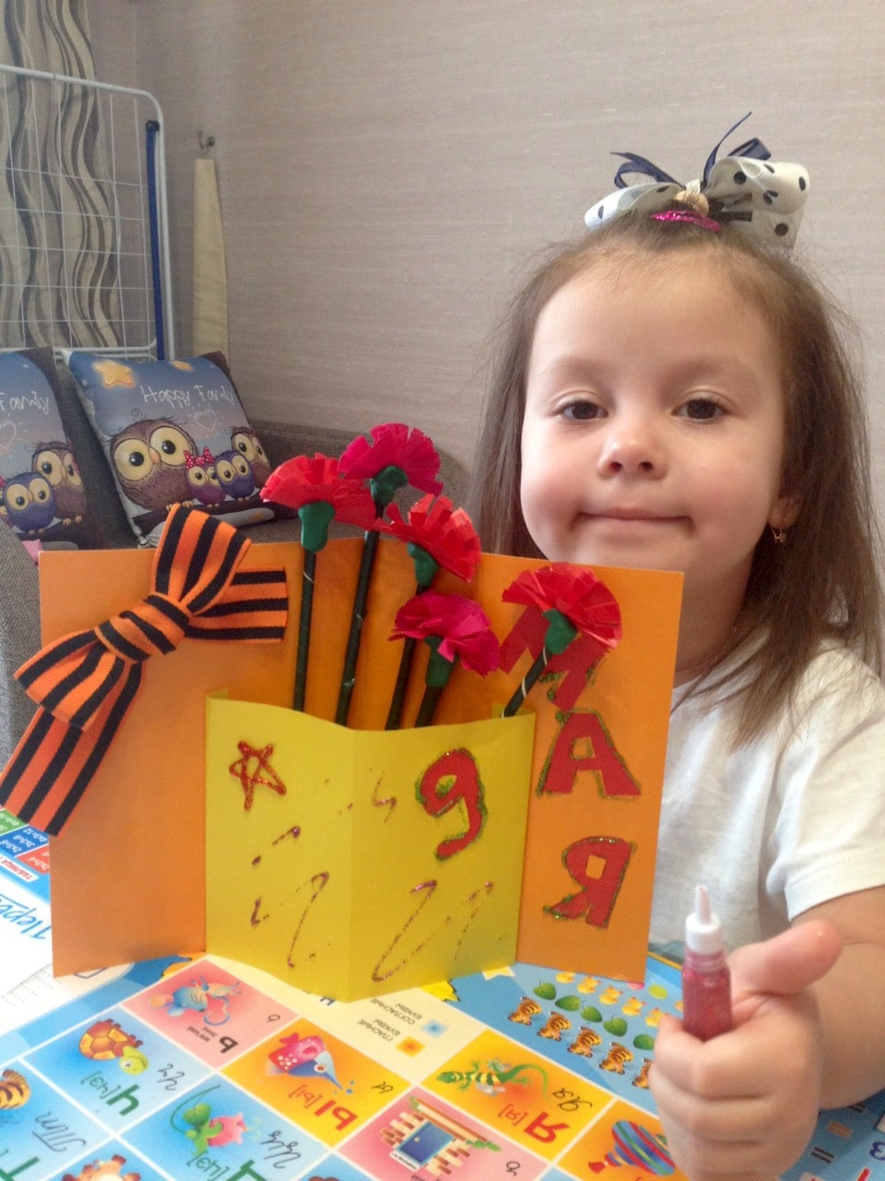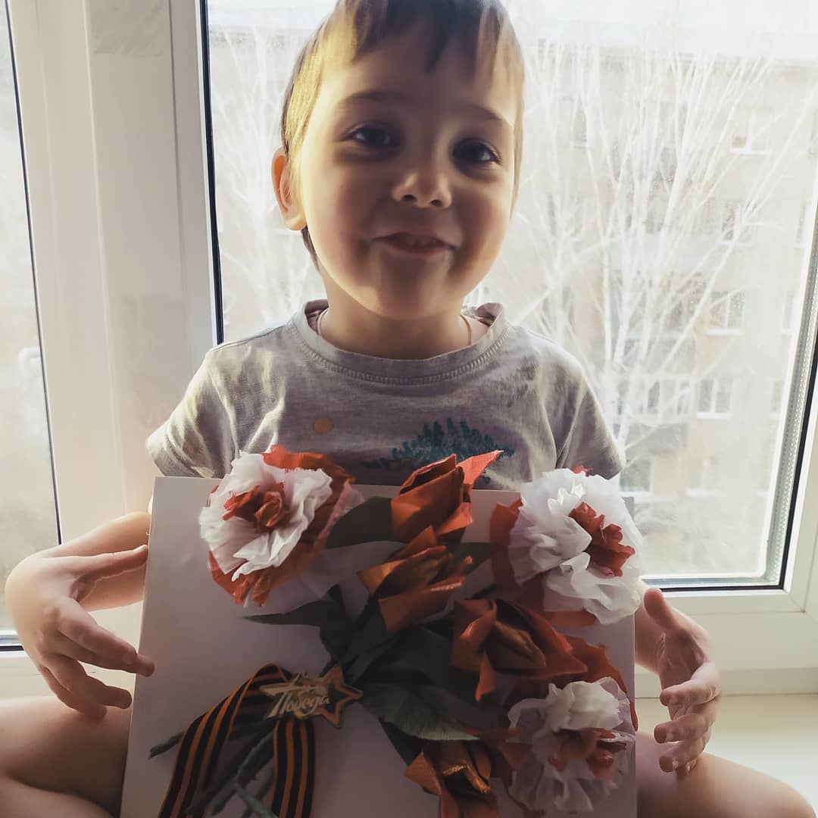

3. СОВЕТСКИЕ МУЛЬТФИЛЬМЫ КО ДНЮ ПОБЕДЫ https://vk.com/wall-52757335_92130
Солдатская сказка (1983) https://www.youtube.com/watch?v=ucAGfi006_g
По сказке Константина Паустовского. Перед отправкой отца на фронт сынишка дарит ему на память жука в коробке из-под спичек. На передовой солдат и жук подружились и вместе геройски стали бить врага. Очень хороший мультфильм на тему Дня Победы для семейного просмотра.
4. Эта война забрала у людей все: родных и близких, надежды, мечты, все... Но что еще страшнее — она забрала у детей самое ценное и дорогое в жизни — их родителей, мам и пап. Сделала их сиротами и оставила, голодными и никому не нужными, бороться за жизнь
Предлагаем вам вместе с детьми посмотреть документальный фильм
«Дети войны — дети без детства». https://www.youtube.com/watch?v=TtmNtjBBWao
5. Что читать дошкольникам о Великой Отечественной войне.
Сколько бы ни прошло времени со дня Победы, события сороковых годов двадцатого века по-прежнему свежи в памяти народа, и не последнюю роль в этом играют произведения писателей. Какие же книги о войне для детей дошкольного возраста можно посоветовать прочитать?
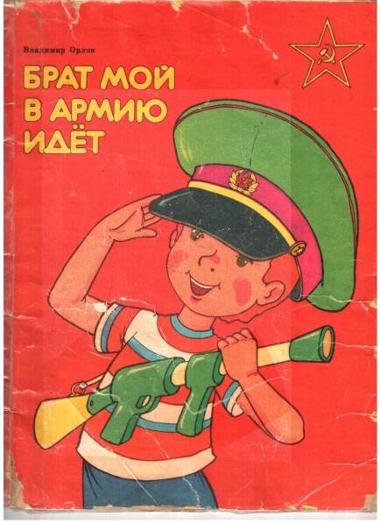
Орлов Владимир «Брат мой в Армию идет».
«Сказка о громком барабане» изд-во «Детская литература», 1985 г.
Заучивание стихов об армии, мужестве, дружбе.

